№ п/п | Наименование товара | Наименование показателя, технического, функционального параметра, ед. изм. Показателя
1 | Игровой комплекс  Примерный эскиз  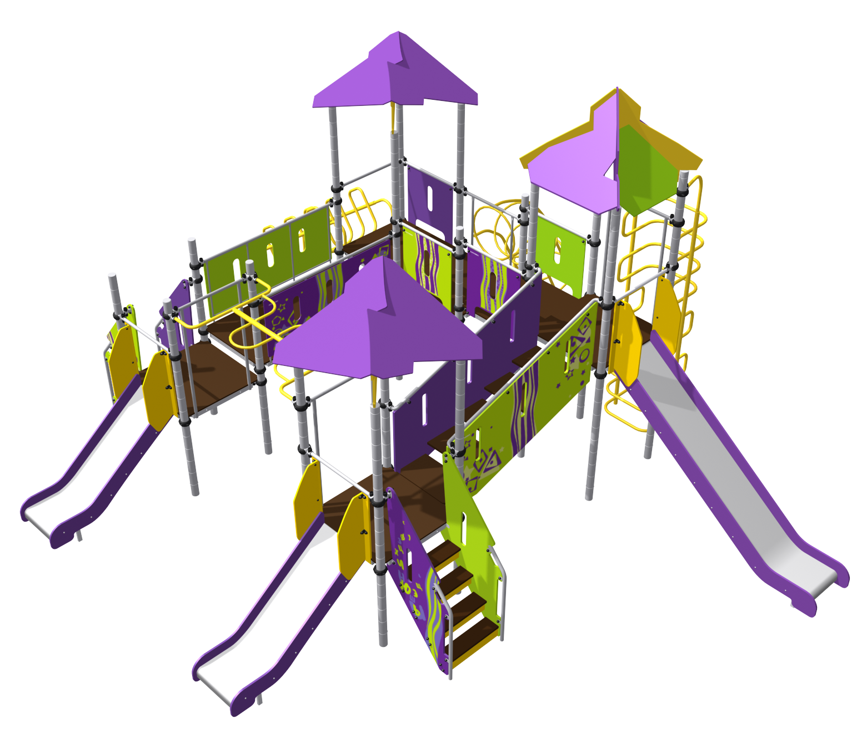 | Конструктивно игровой комплекс должна представлять собой сборно-разборную конструкцию, состоящую из стоек и различных встраиваемых элементов.  Металлические детали окрашены полимерной порошковой эмалью методом запекания. Порошковая эмаль имеет высокую стойкость к климатическим условиям и эстетичный внешний вид.  Детали из фанеры окрашены краской «НОРДИКА» или эквивалент на основе акрилата и покрыты лаком «ТЕКНОКОАТ» или эквивалент. Покрытие создает сильную износостойкую поверхность.  Торцы труб закрыты пластиковыми заглушками.  Все крепежные элементы должны быть оцинкованы.  Монтаж производится путем бетонирования стоек, грунтозацепов или анкеров.
1 |  | Внешние размеры
1 |  | Высота (мм) ±50 мм | 4123
1 |  | Длина (мм) ±50 мм | 7936
1 |  | Ширина (мм) ±50 мм | 7197
1 |  | Комплектация
1 |  | Крыша 1, шт. | 1
1 |  | Крыша 2, шт. | 2
1 |  | Площадка 900 мм, шт. | 6
1 |  | Лестница входная 950 мм, шт. | 2
1 |  | Горка прямая 950 мм, шт. | 2
1 |  | Горка прямая 1550 мм, шт. | 1
1 |  | Переход прямой, шт. | 1
1 |  | Переход ступенчатый, шт. | 1
1 |  | Рукоход-змейка, шт. | 1
1 |  | Лаз круговой наклонный, шт. | 1
1 |  | Лаз кольцевой, шт. | 1
1 |  | Лаз круговой вертикальный, шт. | 1
1 |  | Стойка, шт. | 18
1 |  | Ограждение 900 мм (1), шт. | 5
1 |  | Ограждение площадки, шт. | 1
1 |  | Ограждение 900 мм (3), шт. | 3
1 |  | Арка, шт. | 2
1 |  | Ограждение 900 мм (4), шт. | 2
1 |  | Ограждение 1800 мм, шт. | 2
 |  | Крыша 1
 |  | Крыша 1 должна состоять из четырех ребер двух разновидностей, изготовленных из влагостойкой фанеры толщиной не менее 15 мм и четырех скатов двух разновидностей, изготовленных из влагостойкой фанеры толщиной не менее 9мм. Крыша должна быть двуцветной, разноцветные скаты должны чередоваться. Габариты крыши не менее 1570*1570*910 мм.
 |  | Крыша 2
 |  | Крыша2 должна состоять из двух ребер, изготовленных из влагостойкой фанеры толщиной не менее 15 мм и двух скатов, изготовленных из влагостойкой фанеры толщиной не менее 9мм. Крыша должна быть двуцветной. Ребра жесткости должны быть расположены под скатами.
 |  | Площадка 900
 |  | Площадка должна состоять из каркаса, настила и крепежных элементов. Настил должен быть выполнен из фанеры ФОФ с высокой водо- и износостойкостью, с антискользящим покрытием толщиной не менее 15 мм. Настил представляет собой квадрат 900*900 мм(+-10мм) с вырезанными по углам сегментами. Настил должен крепиться к каркасу посредством не менее восьми болтовых соединений. Размеры площадки должны быть не более 900*900 мм.
 |  | Лестница входная 950
Лестница должна состоять из:
- перила – 2 шт.
- боковина – 2 шт.,
- ступень – 4 шт.,
- борт - 1 шт.
Габариты лестницы должны быть 900*785*1710 мм (+-20мм). Перила лестницы должны быть изготовлены из металлической трубы размерами не менее 32*2 мм длиной не менее 1500 мм. К перилам при помощи резьбовых соединений должны крепиться боковины ромбовидной формы, изготовленные из влагостойкой фанеры толщиной не менее 18 мм. В боковинах должно быть расположено не менее одного декоративного овального отверстия размерами не менее 60*380 мм. Габаритные размеры боковин не менее 750*1640 мм. Ступени размерами не более 150*610 мм должны быть изготовлены из фанеры ФОФ с высокой водо- и износостойкостью, с антискользящим покрытием толщиной не менее 15 мм. Ступени должны крепиться к металлическим кронштейнам посредством резьбовых соединений. Кронштейны должны быть изготовлены из металлического листа толщиной не менее 2 мм, длина кронштейнов не менее 610 мм, ширина и высота не менее 110 мм. Кронштейны должны крепиться к боковинам лестницы посредством резьбовых соединений. В целях безопасности, для исключения случаев застревания одежды и частей тела ребенка между площадкой и последней ступенью должен быть установлен вертикальный борт размерами не менее 65*610 мм, изготовленный из фанеры ФОФ с высокой водо- и износостойкостью, с антискользящим покрытием толщиной не менее 18 мм, закрывающий отверстие между ступенями.
 |  | Горка 950
Горка должна состоять из следующих элементов:
- связь – 8 шт.;
- скат – 1 шт.;
- плинтус – 2 шт.;
- борт – 2 шт.;
- опора – 2 шт.
Скат горки должен быть изготовлен из единого листа нержавеющей стали толщиной одна целая пять десятых мм размерами не менее 495*1865 мм. В нижней части ската стальной лист должен быть подвернут с радиусом закругления не более 60 мм. На скате должны быть участки скольжения длиной не менее 1095 мм и торможения длиной не менее 320 мм, радиус гиба между которыми должен быть не менее r=450 мм. Угол наклона участка скольжения должен составлять тридцать семь градусов. Для поддержания ската горки снизу присоединяются с помощью болтовых соединений опоры, изготовленные из влагостойкой фанеры ФСФ толщиной не менее 9 мм длиной 1650 мм и высотой не менее 300 мм. Поверху скат горки должен укреплять плинтус, который должен присоединяться к борту горки болтовыми соединениями. Плинтус длиной не менее 1575 мм и высотой не менее 60 мм должен быть изготовлен из влагостойкой фанеры ФСФ толщиной не менее 9 мм. В секторе участка скольжения горки для создания дополнительной жесткости конструкции к бортам горки должны быть укреплены три связи, изготовленные из металлического листа толщиной не менее 2,5 мм в виде скобы. Борта горки должны быть выполнены из влагостойкой фанеры ФСФ толщиной не менее 18 мм длиной 1760 мм и высотой не менее 190 мм. Борта горки должны возвышаться над уровнем ската не менее, чем на 120 мм. Габаритные размеры горки не менее 530*1485*1005 мм.
 |  | Горка прямая 1550 мм
Горка предназначена для детей в возрасте от 6 до 12 лет.
Горка должна состоять из следующих элементов:
- связь – 11 шт.;
- скат – 1 шт.;
- плинтус – 2 шт.;
- борт – 2 шт.;
- опора – 2 шт.
Скат горки должен быть изготовлен из единого листа нержавеющей стали толщиной одна целая пять десятых мм размерами не менее 495*3090 мм. В нижней части ската стальной лист должен быть подвернут с радиусом закругления не более 60 мм на глубину не менее 85 мм. На скате должны быть участки скольжения длиной не менее 2245 мм и торможения длиной не менее 680 мм, радиус гиба между которыми должен быть не менее r=450 мм. Угол наклона участка скольжения должен составлять тридцать семь градусов. Скат горки должен поддерживаться опорами, изготовленными из влагостойкой фанеры ФСФ толщиной не менее 9 мм. Дополнительно скат горки должен быть укреплен плинтусами, которые должны присоединяться к борту горки болтовыми соединениями. Плинтуса должны быть изготовлены из влагостойкой фанеры ФСФ толщиной не менее 9 мм высотой не менее 60 мм. В секторе участка скольжения горки для создания дополнительной жесткости конструкции к бортам горки должны быть укреплены связи, изготовленные из металлического листа толщиной не менее 4 мм в виде скобы. Борта горки должны быть выполнены из влагостойкой фанеры ФСФ толщиной не менее 18 мм длиной 2965 мм и высотой не менее 225 мм. Борта горки должны возвышаться над уровнем ската не менее, чем на 120 мм. Габаритные размеры горки должны быть не менее 530*2515*1645 мм.
 |  | Переход прямой
 |  | Переход должен состоять из каркаса, настила и крепежных элементов. Настил должен быть выполнен из фанеры ФОФ с высокой водо- и износостойкостью, с антискользящим покрытием толщиной не менее 15 мм. Настил представляет собой квадрат 1800*900 мм(+-10мм) с вырезанными по углам сегментами. Настил должен крепиться к каркасу посредством не менее восьми болтовых соединений. Размеры площадки должны быть не более 1800*900 мм.
 |  | Переход ступенчатый
Переход ступенчатый должен состоять из:
- боковина – 2 шт.,
- ступень - 5 шт.
Боковина ромбовидной формы размерами не менее 1910*850 мм, изготовленная из влагостойкой фанеры ФСФ толщиной не менее 18 мм. В боковине по требованиям безопасности для создания возможности наблюдения за детьми должны быть предусмотрены не менее трех вертикальных сквозных отверстий овальной формы размерами не менее 60*380 мм на расстоянии не более 550 мм между осями отверстий. К боковинам при помощи металлических уголков должны крепиться ступени размерами не менее 325*610 мм, изготовленные из фанеры ФОФ с высокой водо- и износостойкостью, с антискользящим покрытием толщиной не менее 30 мм. Габаритные размеры ступенчатого перехода должны быть не менее 1865*1465 мм.
 |  | Рукоход-змейка
Рукоход должен состоять из следующих элементов:
- балка – 1 шт.;
- скоба 1 – 2 шт.;
- скоба 2 – 4 шт.
Габаритные размеры лаза должны быть не менее 1800*900 мм. Центральная балка рукохода длиной не менее 1165 мм, не более 1170 мм должна быть изготовлена из металлической трубы размерами не менее 42,3*2,8 мм. Оба торца балки на расстоянии не более 25 мм должны быть поджаты до половины диаметра и приварены по периметру прилегания посередине скоб 1. Скоба 1 представляет собой изогнутую в виде буквы «П» трубу длиной не менее 1280 мм, длина центральной части скобы должна составлять не менее 935 мм, длина боковых частей не менее 255 мм, длина между осями боковых частей должна составлять 900 мм, радиус гиба должен составлять не более 100 мм. С обоих торцов скобы1 на расстоянии не более 13 мм от торцов должны быть расположены два сквозных отверстия диаметром 11 мм для последующего крепления посредством резьбового соединения отвода, изготовленного из металлического листа толщиной не менее 2,5 мм, с помощью которого происходит фиксация ограждения к стойкам комплекса и трехступенчатой лестницы. отвод в виде двух стальных полуобойм, стягивается между собой болтами на необходимой высоте, чему способствуют канавки на стойке, расположенные через определенные промежутки. Скобы 2 должны быть изготовлены из металлической трубы длиной не менее 825 мм размерами не менее 26,8*2,8 мм в виде буквы «П», длина центральной части скобы 2 должна составлять не менее 325 мм, длина боковых частей не менее 300 мм, длина между осями боковых частей должна составлять не более 300 мм, радиус гиба должен составлять не более 50 мм. Торцы скоб 1 должны быть поджаты до половины диаметра на расстоянии 25 мм от конца скобы и приварены к центральной балке по периметру прилегания в одной плоскости с противоположных сторон балки.
 |  | Лаз круговой наклонный
Лаз должен состоять из следующих элементов:
- поручень лаза – 2 шт.;
- поручень – 6 шт. (по три на каждый поручень лаза);
- угольник лаза наклонного – 2 шт.;
- дуга – 2 шт.;
- скоба лаза – 6 шт.
Поручень лаза должен состоять из металлической трубы размерами не менее 48*3 мм длиной не менее 1700 мм. К каждому поручню лаза должны быть приварены по три поручня, изготовленных из металлической трубы размерами не менее 26,8*2,8 мм длиной 925 мм, которая должна быть согнута в виде буквы «П» с радиусами гиба не более r=50 мм. Прямой горизонтальный отрезок поручня должен составлять не менее 175 мм, два вертикальных отрезка поручней должны быть не более 275 мм в длину, расстояние между осями двух вертикальных отрезков поручня должно быть не менее 300мм. Поручни должны быть приварены к трубе вертикально, с внутренней её стороны по месту прилегания; расстояние между осями соседних поручней должно быть не более 300 мм. Нижние скобы лаза должны быть изготовлены из металлической трубы размерами не менее 26,8*2,8 мм длиной 1180 мм, которая должна быть согнута в виде буквы «П» с радиусами гиба не более r=50 мм. Прямой горизонтальный отрезок скобы лаза должен составлять не менее 430 мм, два вертикальных отрезка поручней должны быть не более 275мм в длину, расстояние между осями двух вертикальных отрезков поручня должно быть не менее 555 мм. Торцы скобы должны быть обжаты до диаметра не более 20,5 мм для беспроблемной установки в торцы поручней двух соседних поручней лазов и закрепляться посредством резьбовых соединений. Для присоединения к каркасу площадки в торцы поручня лаза устанавливаются и закрепляются посредством резьбовых соединений торцы двух дуг, изготовленные из металлической трубы размерами не менее 48*3 мм. Верхние части дуг должны быть присоединены к каркасу площадки посредством резьбовых соединений.
 |  | Лаз круговой вертикальный
Лаз должен состоять из следующих элементов:
- стойка лаза – 2 шт.;
- поручень – 4 шт.;
- скоба лаза – 8 шт.,
Поручни и скобы лаза должны быть изготовлены из металлической трубы размерами не менее 26,8*2,8 мм. Поручни должны быть изготовлены из отрезка трубы длиной не менее 925 мм, которая должна быть согнута в виде буквы «П» с радиусами гиба не более r=50 мм. Два горизонтальных отрезка поручней должны быть длиной не более 355 мм в длину, расстояние между осями двух горизонтальных отрезков поручня должно быть не менее 300мм. Скобы лаза должны быть изготовлены из отрезка трубы длиной не менее 1165 мм, которая должна быть согнута в виде буквы «П» с радиусами гиба не более r=50 мм. Два горизонтальных отрезка скоб должны быть не более 355 мм в длину, расстояние между осями двух вертикальных отрезков поручня должно быть не менее 555 мм. Оба конца скобы на расстоянии 50 мм от торцов должны быть обжаты до диаметра не более 20,5 мм для последующей установки в торцы поручней и закрепления посредством резьбовых соединений. Оба торца поручней лаза должны быть приварены к стойке лаза. Скобы должны соединять между собой стойки лаза следующим образом: один из торцов скобы должен быть соединен посредством резьбового соединения с торцом поручня одной из стоек, второй торец скобы должен быть соединен посредством резьбового соединения с торцом аналогично расположенного поручня второй стойки. Следующая скоба должна соединять посредством резьбовых соединений свободные торцы поручней лазов.
Стойка лаза должна состоять из верхней и нижней части. Верхняя часть стойки лаза должна быть изготовлена из металлической трубы размерами не менее 48*3 мм длиной не менее 1490 мм в виде буквы «Г», верхний горизонтальный участок должен быть длиной не менее 690 мм, вертикальный участок не менее 825 мм. На расстоянии не более 70 мм от нижнего торца верхней стойки лаза металлическая труба должна быть обжата для последующего соединения с нижними стойками лаза. К каждой стойке лаза верхней части должны быть присоединены по одному поручню. Соединять верхние части стоек лаза должны две скобы. Нижняя часть стойки лаза должна быть изготовлена из металлической трубы размерами не менее 48*3 мм длиной не менее 1680 мм. К каждой стойке лаза нижней части лаза кругового вертикального должны быть приварены по три поручня. Стойки лаза нижней части должны быть соединены между собой шестью скобами. Нижний поручень должен быть расположен на расстоянии не более 100 мм от нижнего торца стойки лаза.
Габаритны размеры лаза не менее 1040*780*2525 мм.
 |  | Лаз кольцевой
Лаз должен состоять из следующих элементов:
- кольцо – 8 шт.;
- балка – 2 шт.;
- перемычка – 1 шт.;
- пластина – 1 шт.
Кольца лаза должны быть изготовлены из металлической трубы размерами не менее 26,8*2,8 мм с внутренним диаметром не менее 580 мм. Каждое кольцо должно быть приварено в верхней точке по периметру прилегания к перемычке. Перемычка должна быть длиной не менее 1940 мм, изготовлена из металлической трубы размером не менее 21,3*2,8 мм. Каждое из колец также должно быть приварено к двум балкам, расстояние между приваренными балками должно быть не менее 520 мм. Балки длиной не менее 3000 мм, должны представлять собой гнутую металлическую трубу диаметром н менее 42,3 с толщиной стенки не менее 2,8 мм, радиус гиба между прямыми частями перекладин должен составлять не менее 120 градусов, длина прямой вертикальной части каждой балки не менее 630 мм. Расстояние между осями колец в лазе должно быть не менее 280 мм. К верхним торцам балок по всему периметру прилегания должна быть приварена металлическая пластина размером не менее 50*580 мм, изготовленная из металлической пластины размерами не менее 50*4 мм. Пластина лаза кольцевого посредством резьбовых соединений должна присоединяться к каркасу площадки.
 |  | Ограждение 900 мм (1)
Ограждение устанавливается для безопасного нахождения детей на площадке и должно состоять из:
- боковины,
боковина, изготовленная из фанеры ФСФ толщиной не менее 15 мм. Боковина должна иметь размеры 680*755 мм. В центре боковины на расстоянии 155 мм от верхней части боковины должно быть выполнено вертикальное овальное отверстие размерами не менее 80*300мм с радиусом закругления сверху и снизу не менее 40 мм. Центральная часть боковины должна быть украшена фантазийным узором.
 |  | Ограждение площадки
 |  | Ограждение устанавливается для безопасного перехода с площадки на площадку при изменении их уровней и должно состоять из пластины, изготовленной из фанеры ФСФ толщиной не менее 15 мм. Пластина должна иметь размеры не менее 710*295 мм.
 |  | Ограждение 900 мм (3)
Ограждение предназначено для безопасного попадания детей на горку. Ограждение должно состоять из защитного горизонтального ограничителя и защитных боковых вертикальных «щечек».
Каркас ограждения должен состоять из поперечины (горизонтального защитного ограничителя) длиной не менее 780 мм, изготовленной из металлической трубы размерами не менее 33,5*2,8 мм. С обеих сторон поперечины на расстоянии не более 13 мм от торцов должны быть расположены два сквозных отверстия диаметром 11 мм для последующего крепления посредством резьбового соединения отвода, изготовленного из металлического листа толщиной не менее 2,5 мм, с помощью которого происходит фиксация ограждения к стойке комплекса. отвод в виде двух стальных полуобойм, стягивается между собой болтами на необходимой высоте, чему способствуют канавки на стойке, расположенные через определенные промежутки. В нижней части поперечины должны быть приварены по периметру прилегания два металлических ушка длиной не менее 55 мм для последующего крепления посредством угловых кронштейнов фанерных вставок ограждения, которые должны крепиться также к каркасу площадки. Вставки высотой не менее 780 мм и шириной не менее 85 мм должны быть изготовлены из водостойкой фанеры ФСФ толщиной не менее 18 мм. К вставкам должны быть прикреплены защитные «щечки», изготовленный из водостойкой фанеры ФСФ толщиной не менее 15 мм. Нижний край защитных «щечек» ограждения должен быть выполнен скошенным в соответствии с углом наклона горки и должен крепиться к бортовой конструкции горки. Габаритные размеры фанерного ограждения должны быть не менее 340*955 мм.
 |  | Арка, шт.
 |  | Арка устанавливается для безопасного перехода на площадку с рукохода-змейки и с лаза кругового вертикального. Арка представляет собой поперечину длиной 780+-1мм, изготовленную из металлической трубы диаметром не менее 33,5 мм толщиной не менее 2,8 мм. С обеих сторон поперечины на расстоянии не более 13 мм от торцов должны быть расположены два сквозных отверстия диаметром 11 мм для последующего крепления посредством резьбового соединения отвода, изготовленного из металлического листа толщиной не менее 2,5 мм, с помощью которого происходит фиксация арки к стойке комплекса. отвод в виде двух стальных полуобойм, стягивается между собой болтами на необходимой высоте, чему способствуют канавки на стойке, расположенные через определенные промежутки. Две стойки длиной 1205+-1мм должны быть изготовлены из металлической трубы диаметром не менее 21,3 мм. Верхние и нижние части стоек должны быть поджаты до половины диаметра. Верхние части стоек должны быть приварены по периметру прилегания к поперечине. Нижние части стоек должны быть присоединены к каркасу площадки посредством резьбовых соединений. Расстояние между осями стоек должно составлять не менее 630+-10мм
 |  | Ограждение 900 мм (4)
 |  | Ограждение устанавливается для безопасного входа на площадку со стороны кольцевого лаза и представляет собой поперечину длиной 780+-1мм, изготовленную из металлической трубы диаметром не менее 33,5 мм толщиной не менее 2,8 мм. С обеих сторон поперечины на расстоянии не более 13 мм от торцов должны быть расположены два сквозных отверстия диаметром 11 мм для последующего крепления посредством резьбового соединения отвода, изготовленного из металлического листа толщиной не менее 2,5 мм, с помощью которого происходит фиксация ограждения к стойке комплекса. отвод в виде двух стальных полуобойм, стягивается между собой болтами на необходимой высоте, чему способствуют канавки на стойке, расположенные через определенные промежутки. Две стойки длиной 755+-1 мм должны быть изготовлены из металлической трубы диаметром не менее 21,3 мм. Верхние и нижние части стоек должны быть поджаты до половины диаметра. Верхние части стоек должны быть приварены по периметру прилегания к поперечине. Нижние части стоек должны быть присоединены к каркасу площадки посредством резьбовых соединений. Расстояние между осями стоек должно составлять не менее 630+-10мм.
 |  | Ограждение 1800 мм, шт.
 |  | Ограждение должно состоять из металлического каркаса и фанерной боковины. Каркас должен состоять из поручня, четырех стоек и трех поперечин. Поручень должен быть изготовлен из металлической трубы длиной не менее 1680 мм размерами не менее 32*2 мм. Стойки должны быть изготовлены из металлической трубы длиной не менее 755 мм размерами не менее 21,3*2,8 мм. Верхние торцы стоек должны быть приварены к поручню, нижние торцы стоек должны быть присоединены к каркасу прямого перехода посредством резьбовых соединений. Поперечины должны быть приварены между стойками, должны быть изготовлены из металлической трубы размерами не менее 21,3*2,8 мм. Боковина размерами не менее 1600*625 мм должна быть изготовлена из влагостойкой фанеры ФСФ толщиной не менее 15 мм. На расстоянии не более 500 мм друг от друга в боковине должны находиться декоративные овальные отверстия размерами не менее 60*380 мм.
 |  | Стойки
 |  | Стойки комплекса должны быть изготовлены из стальной трубы диаметром не менее 76 мм с толщиной стенки не менее 2 мм, с кольцевыми канавками через каждые 150мм, для точной установки элементов комплекса по высоте. Канавки должны наносится методом холодного деформирования накатными роликами. Используются для фиксации обойм в виде двух стальных полухомутов, облитых пластиком, которые стягиваются между собой болтами. При помощи таких обойм к стойкам присоединяется площадка 900.

